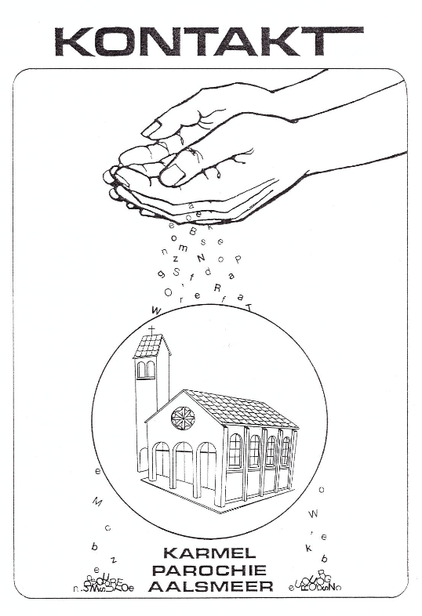

jan-feb

**2020**

**Parochieblad**

Kontakt : Kerkblad voor de Karmelparochie te Aalsmeer

Datum : 23 januari t/m 26 februari 2021

Redaktieadres : Stommeerweg 13, 1431 ES Aalsmeer

Hoofdredaktie : Jacqueline van Es 0297-345263

Mirjam Stokman 0297-347757

Distributie : Aard Bakker 0297-321321

U kunt uw kopij voor het volgende Kontakt (4 weken, 27 februari t/m 26 maart) inleveren t/m woensdag **10 februari** via E-mail; [redaktiekontakt@hotmail.com](mailto:redaktiekontakt@hotmail.com) of in de brievenbus van de parochie, Stommeerweg 13.

Extra post: als u stukken heeft die meegezonden moeten worden met de Kontaktbezorging, dan graag even vooraf melden. (tel. 321321))

WijkKontaktpersonen: De nieuwe stapel Kontakten liggen vanaf donderdag

18 februari voor u klaar.

**Parochiegegevens**

E-mailadres van de Karmelparochie: [karmelkerk@planet.nl](mailto:karmelkerk@planet.nl)

Website: [www.rkkerkaalsmeer](http://www.rkkerkaalsmeer)

E-mailadres van de denktank: [karmeldenktank@gmail.com](mailto:karmeldenktank@gmail.com)

Bereikbaarheid van het pastoresteam:

Wim Ernst woensdagmorgen 0297-345683

Darek/Marco parochie Uithoorn 0297-564638

Opgave van misintenties kunt u doen bij het parochiesecretariaat, via de mail [karmelkerk@planet.nl](mailto:karmelkerk@planet.nl) of telefonisch, uiterlijk dezelfde datum als de kopij-inleverdatum van het Kontakt.

Het secretariaat is bemand op donderdag- en vrijdagochtend van 9.00 tot 12.00 uur

Parochietelefoon : Het secretariaat is bereikbaar op telefoonnummer

**0297-341231**. Als er niet wordt opgenomen, spreek dan een boodschap in en er wordt teruggebeld.

Kerkledenadministratie:

Bij verandering in uw leefsituatie (bijvoorbeeld verhuizing, huwelijk, geboorte, scheiding, overlijden of vertrek van een kind) wordt u verzocht dit door te geven aan de ledenadministratie: [ledenadmkarmelkerk@gmail.com](mailto:ledenadmkarmelkerk@gmail.com)

Bankrelatie:

ING bankrekening nummer NL74INGB 0676 4103 40

ING bankrekening nummer NL10INGB 0001 4667 71 (kerkbijdragen)

**EVEN NADENKEN OVER…**

Beste parochianen,  
  
Na twee maanden die voor mij heel bijzonder zijn geweest ben ik blij terug te zijn in Nederland. Op maandag 9 november werd ik 's ochtends vroeg gebeld omdat mijn vader ademtekort begon te krijgen. Hij was opgenomen met corona. Ik nam het eerste vliegtuig naar Italië en diezelfde avond stond ik voor het Sandro Pertini-ziekenhuis te Rome om informatie te krijgen over mijn vader. Mijn moeder was dankzij God niet besmet, maar ze moest toch een quarantaine in acht nemen, dus ik moest voor een aantal dagen bij vrienden logeren.  
  
De eerste week was erg zwaar, met een paar telefoontjes van artsen die ons het ergste deden vrezen. Maar de Heer gaf, samen met de beproeving, de genade om het te dragen. Op vrijdag 13 november gebeurde zelfs het wonder, dat ik in de corona afdeling toegelaten werd om aan hem het sacrament van de zieken toe te dienen. Ik zal nooit de ogen vergeten waarmee mijn vader me aanstaarde, vreugdevol en heel serieus tegelijk.

Na deze eerste intense en onrustige week was ik echt uitgeput. Ik voelde me heel zwak en machteloos. Toen besloot ik om alles in de handen van God over te laten. Ik gebruikte een speciaal gebed ervoor, die eindigde met de woorden: "*Jezus, neem het van mij over!"*  
  
Nadat ik dit gebed met volle overtuiging had gebeden, kreeg ik voor het eerst van het ziekenhuis te horen dat er een “licht verbetering” was. In dezelfde tijd kwam mijn moeder uit de quarantaine en konden we eindelijk elkaar omarmen en ons samen verheugen over de verbetering van vader.  
  
De week daarop was hij klaar om ontslagen te worden, maar tot onze grote teleurstelling kreeg hij een ontsteking die zeer zorgwekkend bleek te zijn. Het aantal witte bloedcellen - zijn immuunsysteem - was gedaald tot 700, terwijl de normale waarde 6.000 tot maximaal 10.000 is. Ik bleef het gebed bidden: “*Jezus, neem het over!*”  
  
Op 8 december belde het ziekenhuis op en een arts zei dat "*onze lieve Heer heeft jouw vader geholpen...*", omdat de witte bloedcelwaarden in één dag van 700 naar 8.000 waren gestegen! Het ontvangen van dit nieuws op de dag van het feest van Onze Lieve Vrouw Onbevlekte Ontvangenis was een heel lief teken, een wonder om niet te vergeten.  
  
Deze ervaring heeft het leven van ons gezin veranderd en voor altijd mijn priesterschap gekenmerkt. Ik zal nooit vergeten: het lijden, de liefde tussen ons in het gezin, de pijn, de barmhartigheid van God en de warmte van jullie gebeden, die onze steun zijn geweest. Onze gedachten gaan naar al de artsen die onvermoeibaar in de ziekenhuizen werken, en aan alle patiënten die er nog liggen of die het niet overleefd hebben: mogen zij rusten in de vrede van God.  
  
Medio december is mijn vader goed opgeknapt weer thuis gekomen, waardoor ik met een gerust hart naar Nederland kon terugkeren om samen met jullie allemaal het nieuwe jaar te starten. Moge God ons blijven begeleiden in deze zeer bijzondere tijden.  
  
Pastoor Marco

**HET PAROCHIETEAM INFORMEERT….**

Op 3 januari was de eerste zondag van de maand in het nieuwe jaar en vierden we in de kerk het feest van Driekoningen. Afgelopen jaren gingen we daarna altijd naar het Parochiehuis om elkaar nieuwjaar te wensen bij de nieuwjaarsreceptie met koffie en oliebollen. Een moment om terug te kijken op het afgelopen jaar en vooruit te blikken naar het aankomende jaar. Helaas was er door de huidige omstandigheden geen nieuwjaar wensen.

Terugkijken op het afgelopen jaar kunnen we wel. Begin februari was er nauwelijks sprake van het coronavirus in Nederland en dachten we nog dat het zo'n vaart niet zou lopen. Vol goede moed startten we met de festiviteiten voor het 90-jarig bestaan van de Karmelparochie met diverse geplande activiteiten. Met een druk op de knop lichtte de heer Overwater de cijfers "90" op tijdens de dienst van 2 februari. Het bleef slechts bij deze ene activiteit. In maart kwam de mededeling van het bisdom dat we elkaar geen hand meer mochten geven met de vredeswens. Dat waren de eerste tekenen dat het virus serieus werd. En in april, vlak voor Pasen, moesten we de kerk lange tijd sluiten. Pas in juli konden er weer vieringen gehouden worden met beperkingen die nog steeds voortduren. Door steeds weer wijzigende regels was het lastig, voor ons als parochieteam, plannen te maken. Wanneer we wat hadden georganiseerd, dan moesten we alles plotseling weer wijzigen. Zo ook tijdens de afgelopen kerstperiode. Op het laatste moment moesten we de vieringen op kerstavond annuleren. Daardoor hebben we niet iedereen een plaats kunnen bieden tijdens één van de kerstvieringen. Wat de toekomst brengt, kunnen we niet voorspellen, voorlopig hebben we nog steeds te maken met beperkingen, ook in oecumenisch verband. Op zondag 17 januari is er een Oecumenische viering vanuit de Doopsgezinde Gemeente die alleen online te volgen is. Onze kerk is dan gesloten. Zie elders in dit Kontakt voor meer informatie.

In november en december hebben we een zaterdagavondviering gehouden om zoveel mogelijk mensen de gelegenheid te geven de weekendvieringen te bezoeken. Echter, door het uitblijven van voldoende belangstelling hebben we besloten deze vieringen niet meer op te nemen in het rooster.

Als we terugkijken op het afgelopen jaar dan hebben we met de **Actie Kerkbalans** het streefbedrag van € 60.000 behaald, een mooie opbrengst, mede door extra giften van parochianen. Dank aan u allemaal voor uw bijdrage. Het afsluiten van 2020 betekent ook dat we beginnen met de Actie Kerkbalans 2021. Laten we over de financiën niet te optimistisch zijn, want het blijft lastig om de begroting sluitend te krijgen, wat zorgelijk is. Door de coronacrisis en verminderd kerkbezoek blijven de inkomsten uit de wekelijkse collecte achter, terwijl de vaste lasten gewoon doorlopen.

Ook in 2021 is daarom uw bijdrage van groot belang voor een gezonde financiële positie van onze Parochie OLV v.d. Berg Karmel. Bij dit Kontakt ontvangt u een kleurrijke folder en een brief met meer informatie over de Actie Kerkbalans.

Het thema van de actie is dit jaar ***Geef vandaag voor de kerk van morgen****.*

Tenslotte wens ik u, ook namens de andere parochieteamleden, een goed en zalig nieuwjaar!

Otto Zandvliet

**LIEF EN LEED IN DE PAROCHIE**



**IN MEMORIAM**



**Adriana Maria Snoek-Ruiterman (Jet)**

Jet, de oudste dochter uit een gezin van twaalf kinderen, groeide op in Nieuwkoop. In haar jeugd bracht zij veel tijd door op de Nieuwkoopse plassen waar zij met het gezin roeiden, zeilden en picknickten. Na de huishoudschool, naaischool en mulo hielp zij haar vader in de drogisterij/kapsalon en later bij de fotografie. Daarnaast deed zij het huishouden. Toen vond zij het niet jammer, maar als het mogelijk was geweest had zij graag weg- en waterbouwkunde willen studeren.

In 1957 ontmoette zij haar grote liefde Joop. Zij trouwde met hem en zij kregen vijf kinderen. Zij gaf handwerk- en naailessen op de lagere school en ging schilderen en restaureren. Daarnaast zat zij in het schoolbestuur.  
Nadat haar kinderen uit huis waren, maakte zij samen met Joop vele reizen, leerde zichzelf pianospelen, las veel (wel drie boeken tegelijk), bezocht opera en musea, fietste en zeilde graag, breide ontelbare sokken, truitjes en sjaals voor haar naasten en paste op haar kleinkinderen.

Jet was een lieve zorgzame moeder en een super trotse oma en overgrootmoeder. Haar leven stond in het teken van toewijding aan haar familie, waarvoor zij altijd tijd had. Zij had een sterk karakter, was een markante vrouw, accepterend wat op haar weg kwam. Veel bewondering hebben wij voor haar kracht en doorzettingsvermogen, hoe zij zonder Joop het leven weer op kon pakken. Zij haalde steun uit het geloof en bleef de jaarlijkse familie-uitjes organiseren. Zij hield tradities in stand om de onderlinge band hecht te houden. Jet genoot van haar kinderen en (achter)kleinkinderen, haar tuin en de activiteiten die zij meemaakte. Jet was gastvrij, nuchter, betrokken, daadkrachtig en dankbaar. Zij zag er altijd uit als een dame. Zij had een grote wil om zelfstandig en onafhankelijk te blijven. Daarnaast was zij een steun voor veel ouderen die zij tot het laatste moment bezocht. Zij wist zich email en WhatsApp eigen te maken.

Jet kroop vaak door het oog van de naald met menig operatie of longontsteking, maar wist er altijd weer bovenop te komen. Zij had nog graag heel veel jaren verder willen leven. Zij wilde 100 worden en de ICD zou haar daarbij helpen. Op 13-12-2020 overleed zij toch plotseling aan een aneurysma.   
  
Wij zijn dankbaar voor alle liefde en goedheid die zij ons heeft gegeven. Zij gaf ons de boodschap**: *“****Optimistisch zijn. Je moet geen zwartgallig iemand worden. De dingen van de zonnige kant bekijken. Aan alle beroerdigheid is altijd wel iets positiefs. Wees goed voor anderen”.*

Wij hadden haar nog zo graag bij ons willen houden. Gelukkig hebben wij met elkaar hele fijne herinneringen die wij zullen koesteren in nagedachtenis van Jet en Joop. Wij zullen altijd zielsveel van hen blijven houden.

Kinderen, kleinkinderen en achterkleinkinderen



**EEN GELUKKIG NIEUWJAAR!**

We gunnen een ieder het beste én wensen elkaar daarbij een gelukkig nieuw jaar. Maar wat betekent het woord ‘geluk’ voor ons? Soms lijkt het of we geluk kunnen organiseren of wellicht kunnen kopen. Geluk lijkt maakbaar geworden. Maar is dat ook zo? De dagelijkse praktijk is immers een stuk weerbarstiger. In de bijbel komt het woord ‘geluk’ als zodanig niet vaak voor. En toch is het evangelie een blijde boodschap voor ieder van ons: het leven en het voorbeeld van Jezus brengt ons goed nieuws! Daar worden we gelukkige mensen van.

Ieder mens is op zoek naar geluk. ‘Geluk is welbevinden. Als geluk slechts welbevinden is dan wordt het wel erg kwetsbaar. Geluk is net zo goed het geduld om het uit te houden in moeilijke tijden, de veerkracht om door te gaan waar geen uitzicht meer is, de bevrijding dat het mogelijk is elkaar vast te houden door alle tegenspoed heen, de ontdekking dat conflicten en ruzies geen eindpunt hoeven te zijn, het gevoel dat het goed is de beste krachten te geven aan een ideaal, de moed om de eigen tekortkomingen te zien, de vrijheid om elke dag ‘ja’ te zeggen tegen het engagement dat ik zoveel jaar geleden ben aangegaan. Dat is allemaal geluk.’

Ik wens u een heel gelukkig 2021. Dat we elkaar mogen inspireren en blijven bemoedigen op onze zoektocht naar geluk in dit nieuwe jaar!

Br. Wim Ernst o.carm.

**KARMELKERK:**

**GEEN VIERING ZONDAG 17 JANUARI**

Op zondag 17 januari is er een oecumenische viering om 10.00 uur in de Doopsgezinde kerk in de Zijdstraat.

De Karmelkerk zal deze zondag dicht zijn, maar de viering is wel te bekijken op de hieronder geplaatste website.

Ds. Prins gaat bij deze viering voor en is samen met hem samengesteld door de Liturgiegroep Beraad van kerken. Het is de eerste dag van de Week van gebed voor eenheid.

Ruud Koning begeleidt op orgel en zang door Mirelle Verheijen.

Het thema, daarover wordt nog gedacht. Hopelijk dat er vele mensen hier naar mogen gaan kijken en luisteren.

De link naar de specifieke dienst is pas zaterdag 16 januari beschikbaar. Maar we kunnen je melden dat de dienst om 10 uur kan worden meegekeken, gezongen en beluisterd via het YouTube kanaal van de DGA (<https://www.youtube.com/channel/UCJweQrA3jw2mFagTsVFaKiQ>) of via de website <https://www.dgaalsmeer.nl/>

Agenda 17 januari aanklikken op ‘Lees verder’ en de betreffende link aanklikken.

En evt. later nog terug te luisteren via de website <https://www.dgaalsmeer.nl/> bij preken en ‘Lees verder’ bij de betreffende datum aanklikken.

Namens de Liturgiegroep Beraad van Kerken

Lia Pieterse

**FILMCAFE IN DE ONTMOETINGSKERK TE RIJSENHOUT**



FILMCAFE in de Ontmoetingskerk te Rijsenhout.

Op 29 januari om 19.30 uur.

“De Apostel”.

De Apostel vertelt het waargebeurde verhaal van Akim, een jonge moslim in Frankrijk, die samen met zijn broer wordt opgeleid tot imam. Maar dan breekt Akim met zijn religie en sluit zich aan bij een kerk. Zijn broer zint op wraak...

I.v.m. corona graag vooraf aanmelden: [filmcafe@pknrijsenhout.nl](mailto:filmcafe@pknrijsenhout.nl)

of 06-51535056

http://www.vastenactie.nl/images/template/vastenactie/vastenactie.png**VASTENACTIE 2021**

**Werken aan je toekomst**

Dit is het thema van de Vastenactie dit jaar.

*Goed onderwijs biedt toekomstperspectief*

De campagne van Vastenactie in de veertigdagentijd van 17 februari t/m 5 april staat opnieuw in het teken van beroepsonderwijs en ondernemerschap in ontwikkelingslanden. Met een gedegen opleiding zijn mensen namelijk beter in staat een redelijk inkomen te verdienen en eventueel een eigen bedrijf op te zetten.

**Waarom voortgezet onderwijs loont:**

* Een jaar extra scholing levert tot tien procent meer inkomen op.
* Elk jaar voortgezet onderwijs verlaagt de kans dat een kind trouwt voor de 18-jarige leeftijd met vijf procent.
* Mensen die voortgezet onderwijs hebben gevolgd nemen vaker een leidende rol op zich in de gemeenschap, bijvoorbeeld bij het oplossen van conflicten.
* Voortgezet onderwijs voor vrouwen en meisjes vermindert de ongelijkheid tussen mannen en vrouwen.

**Tijdens de komende Vastentijd -17 februari tot 4 april- kunt U uw giften bij het verlaten van de kerk deponeren in onze overbekende MELKBUS**

Mocht u liever overmaken dan kan dat op rekening van Vastenactie: **NL21 INGB 000 000 5850.**

Alvast hartelijk dank voor uw belangstelling en natuurlijk voor uw bijdrage.

Namens het Missiecomité,

Ria, Joke en Bep



De Adventsactie tijdens de afgelopen kersttijd heeft het mooie bedrag van 336,35 euro opgebracht.

Heel hartelijk dank daarvoor namens het Missiecomité

**PAROCHIELE CARITAS INSTELLING**

In het KerstKontakt deden we een oproep om een gift te doen voor de PCI. Dit ter vervanging van onze jaarlijkse collecte tijdens de kerstvieringen, die dit jaar niet doorging.

Wij zijn de parochianen heel dankbaar voor de mooie opbrengst van € 570,50 !

Bij dit eerste Kontakt in 2021 treft u een ansichtkaart aan met hierop de tekst:

“*Speciaal voor jou een kaartje zodat je weet dat ik aan je denk.”*

Wij denken aan u, aan iedereen die het nu een lastige periode vindt.

Vele sociale ontmoetingen kunnen nu niet plaatsvinden vanwege de corona-maatregelen. De wereld om veel mensen heen is opeens een stuk kleiner geworden.

Dit kaartje krijgt u van ons; de PCI.

Maar wellicht kent ú iemand die u blij zou kunnen maken met dit kaartje. Het is een klein gebaar om aan iemand te laten blijken dat hij/zij niet vergeten wordt.

U kunt het bij iemand in de brievenbus doen of per post versturen met een groet of lief woord,

Het is aan u, wat u er mee wilt doen.

Namens de (PCI) caritaswerkgroep Aalsmeer

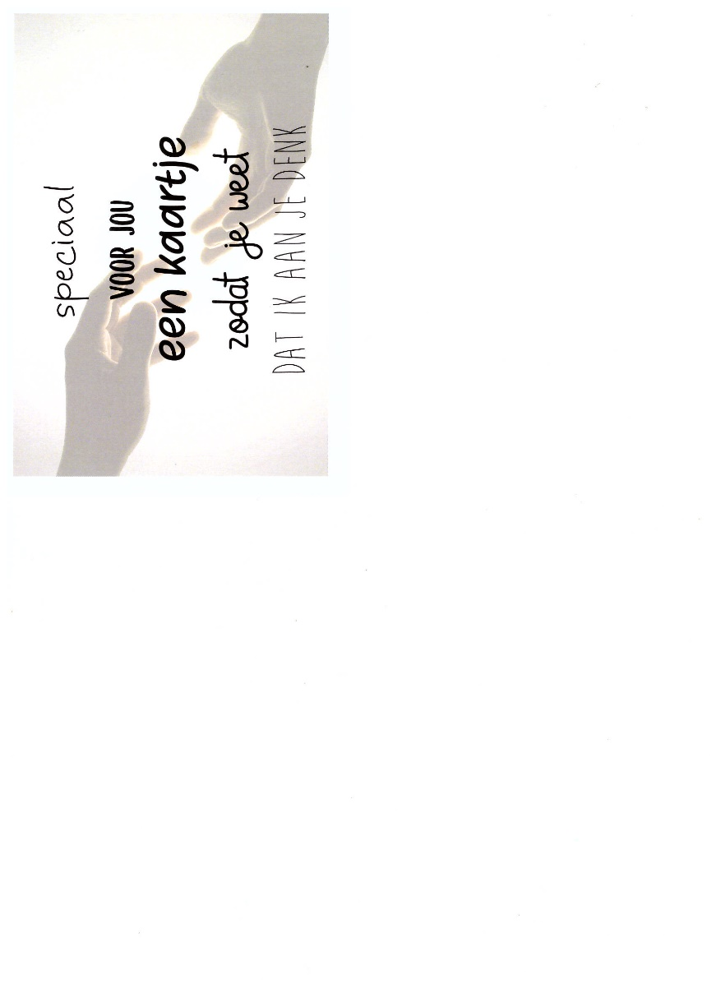Emiel Bunck

Jac van Aert

Mirjam Stokman

.

**ONZE JARIGE 75-PLUSSERS: VAN HARTE GEFELICITEERD**

Wij willen graag een gemeenschap zijn en daarbij de ouderen onder ons niet graag vergeten. De verjaardag is wel een bijzondere dag om hen op te zoeken, een kaartje te sturen of een belletje te geven.

Zeker in deze tijd van het coronavirus waar verjaardagen even niet groots kunnen worden gevierd, is het belangrijk dat we elkaar wat extra aandacht geven, waar dat kan.

Misschien kent u wel een van deze jarigen.

24-jan 90 jaar Mevr. W.E. Wagemaker-Voorpostel Molenpad 4

25-jan 79 jaar Mevr. W.M. Blom - van Wees Stommeerkade 24

26-jan 83 jaar Mevr. C.T. Blommestijn-Verbruggen Drie Kolommenplein 51

27-jan 80 jaar De heer J.P.M. 't Hoen Aalsmeerderdijk 562

27-jan 82 jaar De heer A.G.J. Konst Gerberastraat 113

30-jan 83 jaar Mevr. G. Verhoef - Maarsseveen Poldermeesterplein 48

31-jan 76 jaar De heer A.J.W.M. van Hooff H. Heijermansweg 73

2-feb 85 jaar De heer P.M. Stokkel Aalsmeerderdijk 329

2-feb 81 jaar Mevr. M.M. Tönis - Kraakman Hellendaalstraat 15

2-feb 87 jaar Mevr. K.L. Rijken - Nio Otweg 23

9-feb 80 jaar Mevr. J.E.M. van Velzen - Schuijt Emmastraat 32

19-feb 85 jaar Mevr. P.C.M. Ton - Vijverberg Zwarteweg 145

20-feb 90 jaar De heer J.J. Volmer Dreef 46

21-feb 76 jaar De heer G.F.A. Böcker Kanaalstraat 53

22-feb 79 jaar De heer F.B. Lissenburg Händelstraat 59

22-feb 75 jaar Mevr. M.J. Köhler-Wilbers Drie Kolommenplein 65

23-feb 88 jaar Mevr. M.A. Koot - van Engen Clematisstraat 38

23-feb 81 jaar Mevr. C. Buwalda Ketelhuis 56

24-feb 81 jaar Mevr. A.M.M. Verdel - de Jong Regenboogstraat 4

24-feb 91 jaar De heer H.N. Janssen Heermanszwet 21

25-feb 85 jaar Mevr. G.F.C. de Groot-Hoogeveen Clematisstraat 23

26-feb 77 jaar De heer J.A. Touw Saturnusstraat 15

**DANK**



Nu de Kerstlichtjes en -glitters weer in de dozen zitten genieten we nog van een prachtige orchidee.

Leo de Jong bracht deze attentie namens de Karmelparochie samen met de beste wensen voor 2021.

Onze hartelijke dank en alle goeds mede aan de werkgroep Diaconie.

Cor en Ria Bekker



Beste parochianen

Op de eerste plaats wens ik u allen een gelukkig en gezond 2021.

Ik wil de parochie bedanken voor het altaarbloemetje dat mijn vrouw 6 december meebracht, toen ik weer in het ziekenhuis lag met een pittige allergische reactie op een antibiotica.

Ik had het geluk dat ik bij het raam lag en tussen de bedden stond een tafeltje waar Elly de bloemen in het zicht kon plaatsen.

Ik was verrast en er erg blij mee!

Heel veel dank.

Ik had de hoop dat ik gisteren of vandaag (6 januari) een operatiedatum zou horen, maar helaas, ik wacht met Elly in spanning af wanneer er een telefoontje komt.

Ik hoop toch misschien in februari weer orgel te kunnen spelen, maar of dat reëel is? Ik hoop het van harte

Hartelijke groeten,

Nico van Geijlswijk

PS. Inmiddels heb ik (7 januari) bericht gekregen van het ziekenhuis dat de operatie gepland staat op 15 januari.

Hiermede bedankt Frits de Karmelparochie voor de goede wensen en bloemen die door de heren Zandvliet senior en junior zijn bezorgd bij thuiskomst na mijn behandeling in het ziekenhuis.

Tevens namens ons beiden hartelijk dank voor de ontvangen kerstverrassing.

Met vriendelijke groet,

Frits en Stien Blommestijn

[](http://images.google.nl/imgres?imgurl=http://www.doreleiden.nl/images/Gemeente/avondmaal-02.jpg&imgrefurl=http://www.doreleiden.nl/gebeden/tafelgebed.asp&h=387&w=500&sz=24&hl=nl&start=1&tbnid=ljMPwvWzFLp5-M:&tbnh=101&tbnw=130&prev=/images?q%3Dbrood%2Ben%2Bwijn%26gbv%3D2%26hl%3Dnl)VI**ERI**NGEN

*Reserveren voor een viering, online of via het secretariaat, blijft verplicht.*

|  |  |  |  |  |
| --- | --- | --- | --- | --- |
| **3e Zondag door het jaar** | | | | |
| za | 23-01 | 17.00 | Kloosterhof | Woord- en Communieviering  vg B. Dullens |
| zo | 24-01 | 09.30 | Karmelkerk | Eucharistieviering mmv Cantoren |
|  |  |  | Intenties | Jet Snoek Ruiterman |
| zo | 24-01 | 14.00 | Karmelkerk | Poolse viering, vg Andrzej |
| za | 30-01 | 17.00 | Kloosterhof | Woord- en Communieviering  vg B. Dullens |

|  |  |  |  |  |
| --- | --- | --- | --- | --- |
| **4e Zondag door het jaar** | | | | |
| zo | 31-01 | 09.30 | Karmelkerk | Eucharistieviering mmv Cantoren |
|  |  |  | Intenties | Wilhelmina Johanna v.d.Berg-Duindam |
| zo | 31-01 | 14.00 | Karmelkerk | Poolse viering, vg Andrzej |
| wo | 03-02 | 10.30 | Karmelkerk | Eucharistieviering |
| za | 06-02 | 17.00 | Kloosterhof | Woord- en Communieviering  vg B.Dullens |

|  |  |  |  |  |
| --- | --- | --- | --- | --- |
| **5e Zondag door het jaar** | | | | |
| zo | 07-02 | 09.30 | Karmelkerk | Eucharistieviering |
|  |  |  | Intenties | Truus Harting-Enthoven |
| zo | 07-02 | 14.00 | Karmelkerk | Poolse viering, vg Andrzej |
| za | 13-02 | 17.00 | Kloosterhof | Woord- en Communieviering  vg B. Dullens |

|  |  |  |  |  |
| --- | --- | --- | --- | --- |
| **6e Zondag door het jaar** | | | | |
| zo | 14-02 | 09.30 | Karmelkerk | Eucharistieviering |
| zo | 14-02 | 14.00 | Karmelkerk | Poolse viering, vg Andrzej |
| wo | 17-02 |  |  |  |
| za | 20-02 | 17.00 | Kloosterhof | Woord- en Communieviering,  vg B. Dullens |

|  |  |  |  |  |
| --- | --- | --- | --- | --- |
| **1e Zondag van de Vastentijd** | | | | |
| zo | 21-02 | 09.30 | Karmelkerk | Woord- en Communieviering  vg.Rob Mascini |
|  |  |  | Intenties | Paula Buskermolen Rekelhof |
| zo | 21-02 | 14.00 | Karmelkerk | Poolse viering, vg Andrzej |
| za | 27-02 | 17.00 | Kloosterhof | Woord- en Communieviering  Vg B. Dullens |

**VIERINGEN IN DE REGIO**

|  |  |  |  |  |  |  |
| --- | --- | --- | --- | --- | --- | --- |
|  | | | | | | |
| **Kudelstaart** | | |  |  |
| zo | 24-01 | 11.00 | Eucharistieviering | | |  |
| zo | 31-01 | 11.00 | Woord- en Gebedsviering | | | Parochianen |
| zo | 07-02 | 11.00 | Eucharistieviering | | |  |
| zo | 14-02 | 11.00 | Eucharistieviering | | |  |
| wo | 17-02 |  |  | | |  |
| zo | 21-02 | 11.00 | Woord- en Communieviering | | | Rob Mascini |
|  | | | | | | |
| **Uithoorn** | | | | | | |
| Elke zaterdag om 19.00 uur Woord- en Gebedsviering o.l.v. Parochianen | | | | | | |
| zo | 24-01 | 11..00 | Eucharistieviering; | | |  |
| zo | 31-01 | 11.00 | Eucharistieviering | | |  |
| zo | 07-02 | 11.00 | Eucharistieviering | | |  |
| zo | 14-02 | 11.00 | Eucharistieviering | | |  |
| wo | 17-02 |  |  | | |  |
| zo | 21-02 | 11.00 | Eucharistieviering | | |  |
|  | | | | | | |
| **De Kwakel** | | | | | | |
| zo | 24-01 | 09.30 | Eucharistieviering | | |  |
| zo | 31-01 | 09.30 | Woord- en Communieviering | | | Rob Mascini |
| zo | 07-02 | 09.30 | Eucharistieviering | | |  |
| zo | 14-02 | 09.30 | Woord- en Communieviering | | | Elly v Rooden |
| wo | 17-02 |  |  | | |  |
| zo | 21-02 | 09.30 | Eucharistieviering | | |  |
|  |  |  |  | | |  |
| **Nes a/d Amstel** | | | | | | |
| Elke zaterdag om 19.00 uur Woord- en Gebedsviering o.l.v.Parochianen | | | | | | |
| zo | 24-01 | 09.30 | Woord- en Communieviering | | | Rob Mascini |
| zo | 31-01 | 09.30 | Eucharistieviering | | |  |
| zo | 07-02 | 09.30 | Woord- en Communieviering | | | Ellly v Rooden |
| zo | 14-02 | 09.30 | Eucharistieviering | | |  |
| wo- | 17-02 |  |  | | |  |
| zo | 21-02 | 09.30 | Woord- en Communieviering | | | Elly v Rooden |



Zijdstraat 23   
1431 EA Aalsmeer   
T. 0297 324541  
info@goemansslaapcomfort.nl

